Хід роботи:

1. Як вивести вміст директорії `/proc`? Де вона знаходиться та для чого призначена? Охарактеризуйте інформацію про її вміст?

- Вивести вміст — ls /proc
- **Директорія `/proc`** знаходиться в кореневій файловій системі Linux.
- **Призначення**: `/proc` — це віртуальна файлова система, яка надає інформацію про поточний стан операційної системи та її процесів. Вона не займає фізичної пам'яті на диску, а генерується ядром системи.
- **Вміст**:
- Папки з номерами процесів (відповідають PID кожного процесу).
- Файли, що містять інформацію про систему, наприклад:
- `meminfo` — інформація про використання пам'яті.
- `cpuinfo` — інформація про процесор.
uptime` — час роботи системи.

2. Як вивести інформацію про поточні сеанси користувачів? Якою командою це можна зробити?

- Команди для виведення поточних сеансів користувачів:
who
або
w
Команда who показує список користувачів, що зараз увійшли в систему, а також час їхнього входу.
Команда wнадає більше інформації: активність користувачів, їхнє місце входу, час, проведений в системі, використання ресурсів CPU та інші дані.

3. Які дії можна зробити в терміналі за допомогою комбінацій Ctrl + C, Ctrl + D та Ctrl + Z?

Ctrl + C— перериває виконання поточної команди або процесу.
Ctrl + D— закриває поточну сесію терміналу або передає сигнал завершення введення EOF (End of File). Це також може завершити сесію SSH або інший інтерфейс командного рядка.
Ctrl + Z призупиняє (сигнал `SIGTSTP`) виконання процесу і переміщує його у фоновий режим. Процес можна відновити за допомогою команд `fg` або `bg`.

4 Чим відрізняється фоновий процес від звичайного? Де вони використовуються?

- **Звичайний процес** (foreground) виконується в активному терміналі і блокує його до завершення процесу. Наприклад, коли ви запускаєте команду, яка вимагає взаємодії з користувачем, вона виконується в передньому плані.
- **Фоновий процес** (background) виконується незалежно від терміналу і не блокує його. Ви можете продовжувати вводити команди в той час, як процес виконується у фоні. Для запуску процесу у фоні після команди додають символ `&`:
command &
Використанняфонового процесу зручно для довготривалих завдань або процесів, які не вимагають постійної взаємодії з користувачем, наприклад, серверні процеси, завантаження файлів або обробка даних.

5.Опишіть наступні команди та поясніть, що вони виконують:

- **jobs** — показує список поточних завдань (процесів), запущених у фоновому або призупиненому стані в поточній сесії терміналу.
jobs
bg— переводить призупинений процес у фоновий режим для продовження виконання.
bg %1

- **fg** — повертає фоновий процес у передній план для подальшого взаємодії з ним.
```
fg %1
Тут `%1` — це ідентифікатор завдання (job number), який можна отримати за допомогою команди `jobs`.
6.Якою командою можна переглянути інформацію про запущені в системі фонові процеси та задачі?

- **Команда `jobs`** відображає список фонового або призупиненого завдання для поточної сесії терміналу.
```
jobs
```

- **Команда `ps`** з додатковими параметрами дозволяє переглянути всі процеси в системі, включаючи фонові:
```
ps aux
```

- **Команда `top`** або **`htop`** дозволяє переглядати активні процеси в реальному часі, включаючи фонові завдання.

3.

- запустіть команду top, проаналізуйте отриманий в цій команді результат та охарактеризуйте найбільш активні процеси у системі;
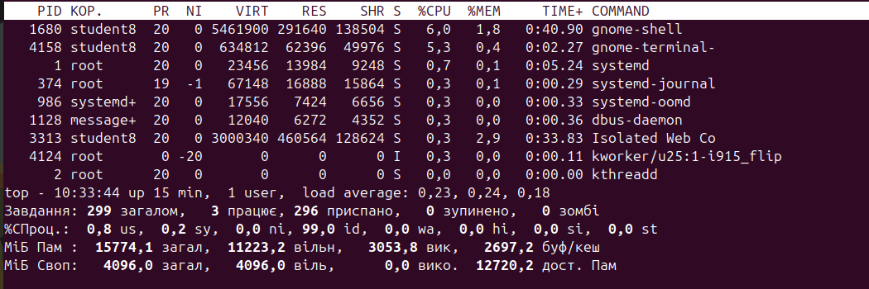
найбільше ресурсів застосовує процеси gnome-shell та gnome-terminal-top
- призупинити виконання команди top (треба використати комбінацію клавіш);
- вивести інформацію про процеси за допомогою команди ps;
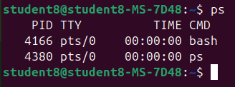

- *наведіть 5 прикладів з використанням різних параметрів команди ps (наприклад, вивести тільки системні процеси, вивести процеси конкретного користувача, вивести дерево процесів тощо). Опишіть, що саме роблять обрані Вами параметри
1. Вивести всі системні процеси (ps -e)
Параметр -e показує всі процеси, запущені в системі, включаючи системні та користувацькі.
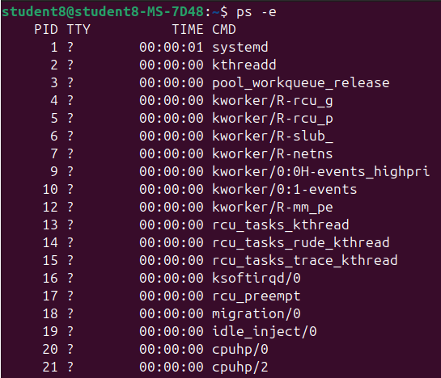

3. Вивести процеси у вигляді дерева
Параметр --forest додає формат дерева до виводу, що дозволяє побачити, як процеси зв'язані між собою. Тут також використано -e для виведення всіх процесів.
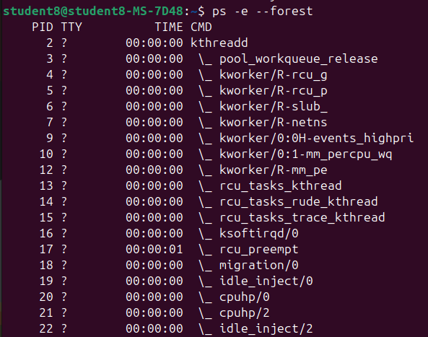

4. Вивести процеси з додатковою інформацією (наприклад, час виконання та завантаження CPU)
Параметри aux:
    - a показує процеси всіх користувачів.
    - u виводить детальнішу інформацію про процеси, включаючи використання CPU і пам'яті.
    - x показує процеси, які не пов'язані з терміналом (демони).
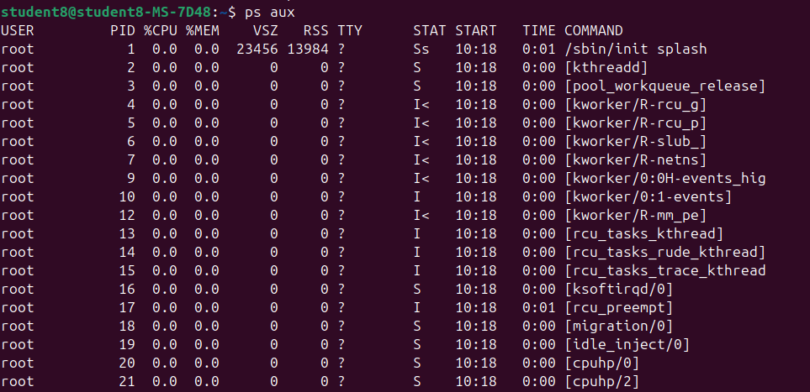
5. Вивести інформацію про конкретний процес за його ID (PID)
Параметр -p використовується для вибору конкретного процесу за його ідентифікатором (PID).
- 1**передивіться чи є у Вас запущені фонові процеси, які саме?
- **відновити виконання призупиненого фонового процесу спочатку у позиції “на передньому плані” (foreground), потім ще раз його призупинити, а потім відновити його виконання у позиції “на задньому плані” (background)
- завершити роботу даного фонового процесу.

